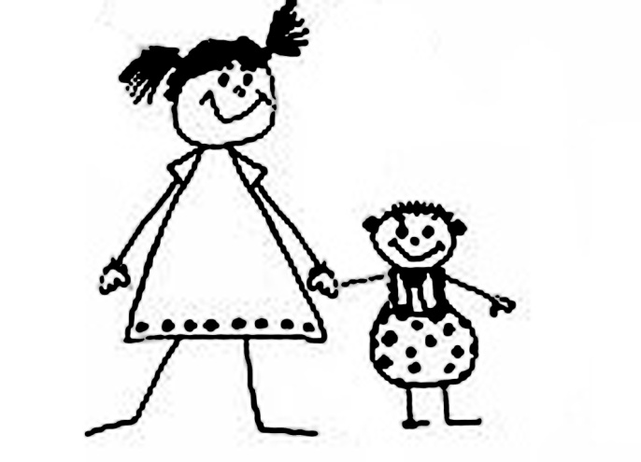
MEINE BESTE MUTTER

Meine Mutti ist ........ Jahre alt.
Ihre Lieblingsfarbe ist......................
Meine Mutti sagt immer:

Meine Mutti macht am besten..............................
Sie mag......................
Die beste Erinnerung von meiner Mutti ist................................

